# Namų darbas

Savo projektų kataloge sukurkite katalogą **Namu darbai**. Kiekvieną užduotį saugokite atskirame faile pavadinimu pagal užduoties numeriuką pvz.: 1.html, 2.html ir t.t.

1. Tekstą su antraštėmis:

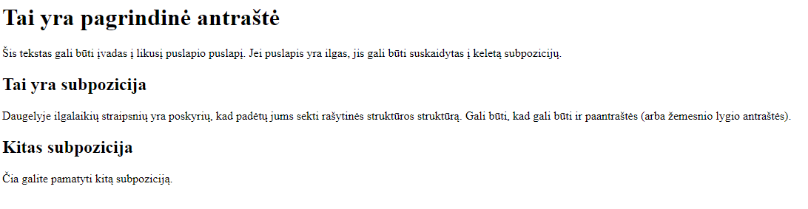2. Panaudodami semantinius elementus ir kitus teksto elementus atkurkite tekstą:

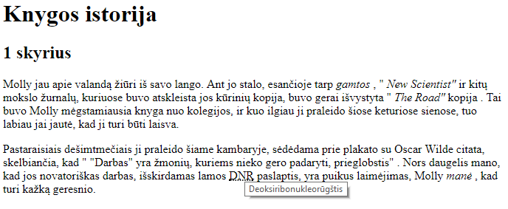3. Sukurkite recepto puslapį

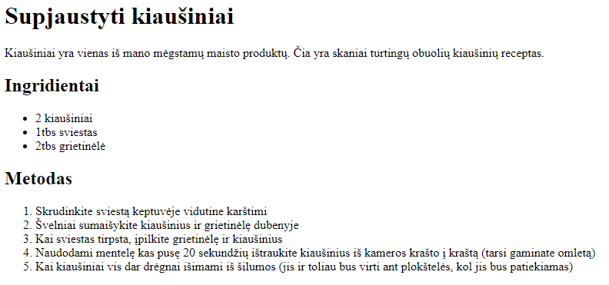

4. Sukurkite paveikslėlių kompoziciją, pagal pateiktą pavyzdį žemiau:

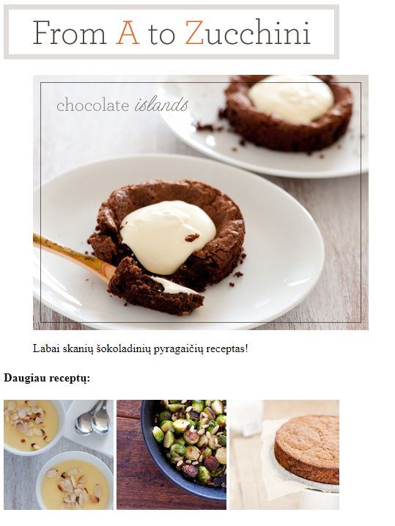

5. Sukurkite skaičiuotuvą. Skaičiuotuvo mygtukai ir rezultatų laukas yra talpinami lentelės rėmelyje. Skaičiuotuvas kol kas nieko neskaičiuoja!

6. Sukurkite apklausos formą pagal pavyzdį:

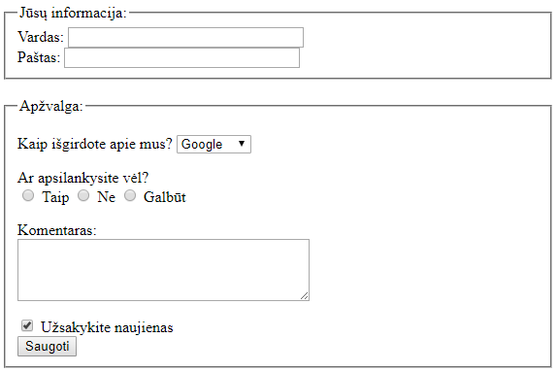

7. Sukurkite mini svetainę su žemėlapiu. Nuorodos turi būti veikiančios į vidinius puslapius arba į nutolusius puslapius

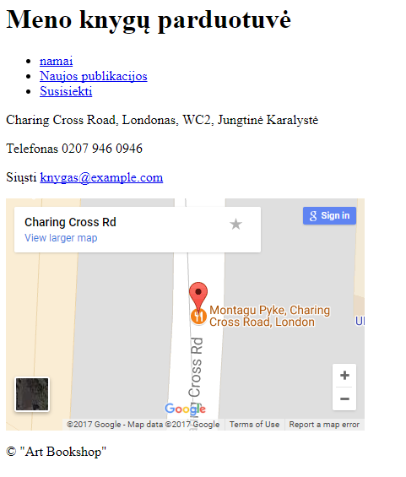

8. Įkelkite video į html dokumentą

